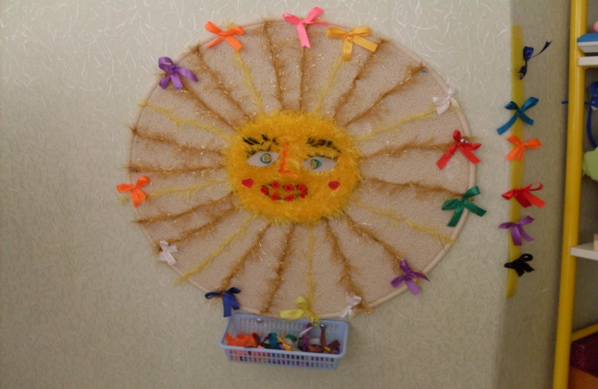

Цвет нашего характера - это достаточно устойчивые предпочтения тех или иных цветов. На вкус и цвет - товарищей нет! Известная поговорка указывающая на большую вариативность наших предпочтений. Между тем, наряду с неповторимостью вкусов и предпочтениями цветов - есть типичное и общее, что связывает людей.
С незапамятных времен люди придавали особое значение чтению «языка красоты», что нашло отражение в древних мифах, народных преданиях, сказках, различных религиозных и мистических учениях. Так, в астрологии лучи Солнца, расположенные в спектре и дающие 7 цветов, соответствовали 7 основным планетам: красный - цвет Марса, синий - цвет Венеры, желтый - цвет Меркурия, зеленый - цвет Сатурна, пурпурный - цвет Юпитера, оранжевый цвет Солнца, фиолетовый - цвет Луны. При этом краски символизировали не только планеты и их влияние, но и социальное положение людей, их различные психологические состояния, что проявилось в подборе одежды определенного цвета, народных поговорках, обрядах и т.д.
Предназначена для детей от 3 лет.

По выбору ребенком определенного цвета, мы можем предположить какое эмоциональное состояние у ребенка в данный момент. При проведении данной диагностики в течении некоторого периода (10-20 дней), мы получаем возможность узнать не только о эмоциональном состоянии, но и о характере ребенка, возможных проблемах, нарушениях в эмоциональной сфере
Цель – диагностика эмоционального состояния дошкольников.
Материалы: солнышко с лучиками по количеству детей, бантики разного цвета, кармашки для бантиков.
1. Этап. В начале дня педагог просит детей взять бантик любого цвета и повесить его на солнышко.
2. Этап. Педагог проводит анализ выбора детей. Заполняется таблицу. Если цвет банта вызывает у воспитателя тревогу, то надо обратить на этого ребенка внимание и постараться , чтобы исправить его настроение.
3. Этап. Во второй половине дня ребенок тоже выбирает бантик и вешает его на солнышко
4.Этап. Анализ повторного выбора. Если цвет изменился значит воспитатель справился со своей задачей.
Анализ настроения проводится в течении 10 - 15 дней. После чего определяется преимущественный выбор цвета. Анализируется.

Желтый. Дети, предпочитающие желтый цвет, более всего предрасположены к творчеству, стремление к новому (на языке цвета желтый означает духовность, связь, но и опасность). «Желтый» ребенок – мечтатель, фантазер, сказочник, мистификатор, шутник, не от мира сего. Когда он вырастет, он будет предпочитать интересную, разнообразную работу, всегда во что-то верить, на что-то надеяться и жить будущим, а в настоящем он, как правило, неприспособленный и непрактичный.

Фиолетовые» -дети живут богатым внутренним миром. Свидетельствует о любознательности, познанию чего-то нового и интересного, загадочного для ребенка. Фиолетовый цвет означает ночь, тайну, мистику, маскировку, созерцание, отождествление, интеграцию, внушаемость, эстетичность, скромность, воздержанность, мученичество, нереальность желаний.
Такие люди чувствительны, их легко загипнотизировать, они возбудимы, стремятся производить впечатление и при этом способны посмотреть на себя со стороны, но очень ранимы и более других нуждаются в поддержке, поощрении, подбадривании.

Красный цвет свидетельствует об открытости и активности. Красный цвет –цвет крови, гнев, жизни, здоровья, энергии, сексуальности, силы, власти, войны, революции. Очень трудно родителям с «красными» детьми: живыми, непоседливыми, возбудимыми, ломающими игрушки, непослушными. Красный цвет – выражение жизненной силы. Красный цвет – это стремление добиться влияния, завоевать успех и жадно желать того, что может предоставить интенсивность и полнота жизни.

Сине-зеленый цвет. Данный цвет – индикатор состояния нервной системы. У тех, кому он нравится, нервы перенапряжены, кто отвергает его как ядовитый имеет уже истощенную нервную систему. Нервное истощение определяется характером: серьезным, волевым, принципиальным, педантичным, внимательным, контролируемым, когда человек очень боится ошибиться, лишиться достигнутых успехов скомпрометировать себя, вызвать в свой адрес критику. Не случайно сине-зеленый означает воду, лед, холодность, глубину, принцип, гордость, престиж, тщеславие. Поэтому очень важно «сине-зеленого ребенка уберечь от излишней регламентации, необходимо предоставить ему больше свободы, поощрять инициативу, заменять наказание поощрением, не тать требовать учиться только на пятерки.

Ребенок, выбравший зеленый цвет, считает себя заброшенным и очень нуждается в материнской любви. Чтобы он не вырос в зеленую» личность: консервативную, боящуюся перемен, которая ничего не приносит, кроме потерь, - требуется особое творческое воспитание, умение внушить чувство надежности, открытости, интереса. зеленый цвет - указывает на то, что избравший его желает повысить свою уверенность в себе, путем ли самоутверждения, чтобы сохранить идеализированную картину собственного я, или посредством подтверждения, которого он ждет от других, причем он желает внушить симпатию при помощи чего-то, чем он сам обладает, и имеющего характер финансовый, телесный или духовный. Зеленый цвет, как напряжение, накапливает возбуждения и в результате этого создает ощущение гордого превосходства, власти, силы и ощущения возможности распоряжаться

Синий цвет выражается в спокойствии, удовлетворенности, любви и привязанности. Синий цвет означает спокойствие. Темно-синий цвет представляет собой свободный от раздражения покой. При рассмотрении темно-синего наступает вегетативное успокоение.

«Оранжевые» дети легко возбудимы, как красные и желтые. Но это возбуждение не имеет выхода, И дети веселятся, шалят, кричат не потому, что что-то случилось, а так, без всякой причины. Поэтому так опасен оранжевый цвет: когда к оранжевому солнцу прибавляется оранжевое небо, да еще оранжевая мама – этот цвет становится навязчивым, неприятным, он раздражает и опустошает.

Выбор «Розового цвета» означает желание любви, нежности, ласки. Из опыта хотелось отметить, дети детского дома часто выбирают розовый цвет, что возможно означает дефицит материнской любви, ласки заботы. Часто данный цвет выбирают девочки, что говорит о проявлении нежности, недостатке материнского внимания.
«Коричневые» В коричневом цвете оранжевый глушится черным, дискомфорт первого уходит вовнутрь, не, осознается, но проявляется в компенсаторной. потребности.
Существует много причин коричневого дискомфорта: слабое здоровье, семейные неурядицы.
В зимнее время коричневый цвет у коричневых детей становится способом создания своего особого, закрытого и надежного маленького мирка, источника скромных желаний:
вкусно покушать, поспать в мягкой постели, испытать физическую близость.

Черный цвет, отказ, неприятие чего-либо, протест. Как цвет угрозы, конца и смерти, совершенно противопоказан детям. Его редкое предпочтение свидетельствует о преждевременно созревшей сложной психике и о стрессе, перевернувшем жизнь ребенка.
Прибавим предпочтение или отрицание сине-зеленого цвета и мы получим ситуацию, когда бурный сценический успех приводит в неврологический диспансер.

Иную психологическую картину дает серый цвет, тоже противопоказанный детям и означающий рутину, беспросветность, одиночество, заботы, бедность, отгороженность. Собственно, «серые дети исключительно редки, но ими бывают довольно часто особенно тихие, несмелые, замкнутые дети. «Серая ситуация возникает, когда ребенок отгородился или его отгородили: в новом классе, в новой школе, при бойкоте, во время экзамена. Непонимание того, нравится тебе серый цвет или нет, - первый признак усталости.

«Белые» дети. И, наконец, белый цвет начала, забвения прошлого, новой жизни, указатель пути. Его можно любить только в условиях исключительной ситуации.

